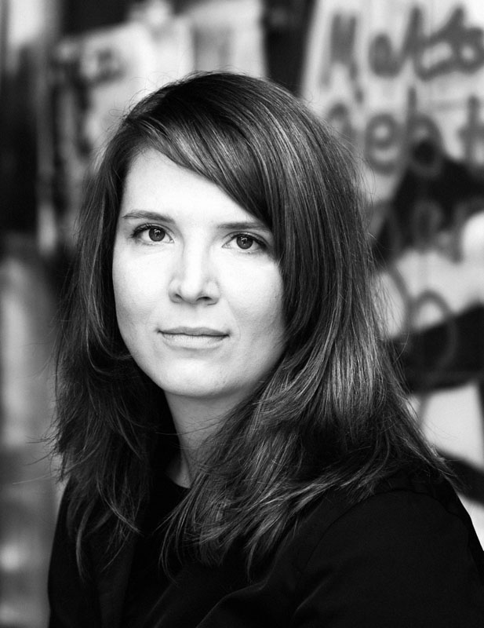

**Madeleine Prahs: Nachbarn (dtv premium)**

*„Glaubst du an Wunder?“, hatte Mehdi sie damals auf dem Flachdach von Haus B gefragt, während die Sonne ihnen direkt ins Gesicht schien.*

*„Nee“, Anne hatte den Kopf geschüttelt, „die gibt’s in unserem Viertel nich.“*

Vom kleinen Mädchen über den Kunsthistoriker, der aus der Republik flüchtete, bis zum alten, verwitweten Mann – tief taucht der Leser in die Leben von sechs Menschen ein und begleitet sie von 1989 bis 2006 auf dem hindernisreichen und oft überraschenden Parcours durch die eigene Biographie. Ein Roman mit wunderbaren, tragikomischen Geschichten von der Verlorenheit im Leben und der Sehnsucht nach einem anderen.

Zur Person: Madeleine Prahs, geboren 1980 in Karl-Marx-Stadt, ist dort und am Ammersee aufgewachsen. Sie studierte Germanistik und Kunstgeschichte in München und Sankt Petersburg. Während der Arbeit an ›Nachbarn‹, ihrem ersten Roman, erhielt sie mehrere Auszeichnungen und Förderungen, u.a. Werkstatt-Stipendien des Literarischen Colloquiums Berlin und der Jürgen-Ponto-Stiftung. Sie lebt und arbeitet in Leipzig.

Pressestimmen:

„Feinfühlig und berührend geschriebene deutsche Gegenwartsliteratur.“

Brigitte 10/2014

„Jedes Wort passt in diesem herausragenden Wenderoman“.

Münchner Merkur, 22.08.2014

»Madeleine Prahs legt mit ›Nachbarn‹ ein umwerfendes Romandebüt vor.«

Leipziger Volkszeitung, 17.09.2014

